**Save the Date: Hochschulinformationstag 2025 der TH Wildau am 24. Mai**

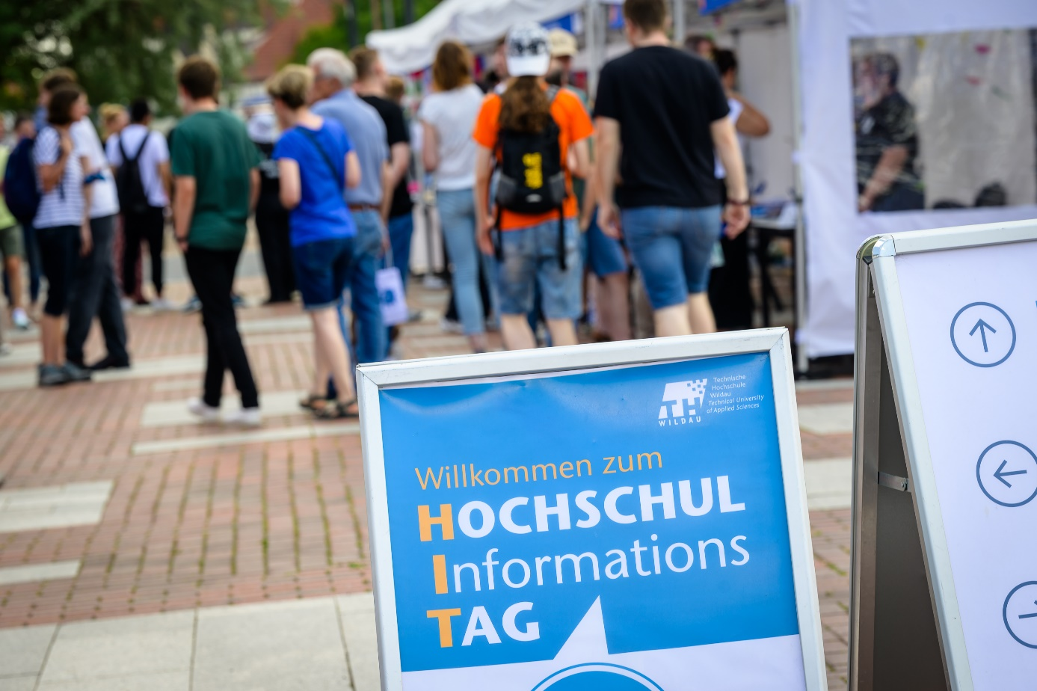

**Bildunterschrift:** Am 24. Mai 2025 findet der Hochschulinformationstag der TH Wildau von 10 bis 15 Uhr auf dem Campus der Hochschule statt.

**Bild:** Ulf Büschleb / TH Wildau

**Subheadline:** HIT 2025

**Teaser:**

**Bald ist es wieder soweit: Am 24. Mai 2025 lädt die TH Wildau von 10 bis 15 Uhr zum Hochschulinformationstag ein. Interessierte können sich über das vielfältige Studienangebot der Wildauer Hochschule informieren und den Campus sowie Hörsäle, Labore, Seminarräume und Services live vor Ort erkunden.**

**Text:**

Wer sich für ein Studium interessiert, hat viele Fragen: Was kann ich studieren? Was gilt es bei Bewerbung und Einschreibung zu beachten? Wie läuft der Einstieg für internationale Bewerberinnen und Bewerber? Wie lebt es sich auf einem modernen Campus in Hauptstadtnähe? Diese und weitere Fragen beantwortet das Team der Technischen Hochschule Wildau (TH Wildau) jährlich beim Hochschulinformationstag – kurz „HIT“ genannt.

Am 24. Mai 2025 findet der HIT 2025 von 10 bis 15 Uhr auf dem Campus statt. Schülerinnen und Schüler, Familien, Lehrerinnen und Lehrer sowie an hochschulischer Weiterbildung und berufsbegleitenden Studiengängen Interessierte können die Wildauer Hochschule an diesem Tag live vor Ort kennenlernen. Neben den Studiengangvorstellungen, Laboreinblicken, Vorträgen und weiteren Highlights präsentiert sich die TH Wildau an über 40 Ständen auf dem Campus.

**Was ist geplant?**

Die Teams der Bachelor- und Master-Studiengänge aus den Bereichen Ingenieurwissenschaften, Informatik, Naturwissenschaften, Wirtschaft und Management, Technik sowie Recht und Verwaltung stellen sich mit ihren vielfältigen Angeboten vor und gewähren Einblicke in die jeweiligen Studieninhalte. Studierende, Dozentinnen und Dozenten sowie Professorinnen und Professoren beantworten die Fragen von Studieninteressierten aus erster Hand.

Darüber hinaus geben die Mitarbeiterinnen und Mitarbeiter der Service-Einrichtungen wertvolle Tipps rund um Themen wie Bewerbung, Studienfinanzierung oder Studienvorbereitung. Bei Campusführungen zeigen Studierende und Beschäftigte den Besucherinnen und Besuchern den Hochschulstandort und die Gebäude. An vielen zentral errichteten Ständen können Interessierte mit den Hochschulangehörigen ins Gespräch kommen oder an spannenden Live-Stationen und in Laboren selbst aktiv werden. Die Campus-Wiese zwischen Wasserturm und Beachvolleyballfeldern wird erneut Fläche zur Entspannung bieten.

Am Donnerstag, den **8. Mai 2025, um 9 Uhr geht es bei der Sendung „TH Themen“ von radioSKW** ebenfalls um den bevorstehenden Hochschulinformationstag. Interessierte erhalten hier bereits erste detaillierte Einblicke in das Programm.

Auf der Website zum Hochschulinformationstag der TH Wildau finden sich weitere Details zum Programm und Ablauf: <https://www.th-wildau.de/hit>

**Fachliche Ansprechpersonen TH Wildau:**

Michael Schmidt / Juliane Bönisch  
Eventmanagement / Marketing  
TH Wildau   
Hochschulring 1, 15745 Wildau  
Tel. +49 (0)3375 383 / -444  
E-Mail: hit@th-wildau.de

**Ansprechpersonen Externe Kommunikation TH Wildau:**

Mike Lange / Mareike Rammelt  
TH Wildau  
Hochschulring 1, 15745 Wildau  
Tel. +49 (0)3375 508 211 / -669  
E-Mail: presse@th-wildau.de